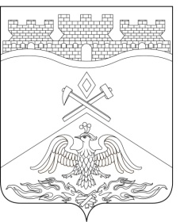
Российская Федерация
Ростовская область
г о р о д Ш а х т ы

ГОРОДСКАЯ ДУМА

РЕШЕНИЕ №678

71-го заседания городской Думы города Шахты

Принято 24 июня 2025 года

О внесении изменений в

«Положение о порядке образования Административной комиссии в муниципальном образовании «Город Шахты»

В соответствии с Уставом муниципального образования городского округа «Город Шахты» Ростовской области, городская Дума города Шахты

РЕШИЛА:

- Внести в «Положение о порядке образования Административной комиссии в муниципальном образовании «Город Шахты», утвержденное решением городской Думы города Шахты от 25.07.2013 №425, следующие изменения:
- в статье 3:
- в части 1 слова «главы Администрации города Шахты» заменить словами «Главы города Шахты»;
- в части 3 слова «главой Администрации города Шахты» заменить словами «Главой города Шахты»;
- в части 4 слова «главы Администрации города Шахты» заменить словами «Главы города Шахты»;
- в пункте 1 части 2 статьи 4 слова «главе Администрации города Шахты» заменить словами «Главе города Шахты»;
- в части 1 статьи 5 слова «главой Администрации города Шахты» заменить словами «Главой города Шахты».
- Настоящее решение вступает в силу со дня его официального опубликования.
- Контроль за исполнением настоящего решения возложить на заместителя главы Администрации города Шахты А.В. Болтенкова и комитет городской Думы города Шахты по местному самоуправлению и молодежной политике (О.Н. Данилов).

Глава города Шахты | Л. Овчиева
«___» ______________ 2025 года

Председатель  городской Думы города Шахты  24 июня 2025 года | К. Корнеев
Разослано: Министерству региональной политики и массовых коммуникаций РО, Администрации города Шахты, прокуратуре, СМИ, дело.

